Πληροφορική Γ’ Γυμνασίου
Κεφάλαιο 2^{ο} –Προγραμματισμός στην Πράξη
Οι πρώτες εντολές στη Logo

1. Η εντολή δείξε

Η εντολή δείξε, όπως φανερώνει και το όνομά της είναι μια εντολή που δείχνει (δηλαδή εμφανίζει) κάτι στην οθόνη του Η/Υ. Για το λόγο αυτό ανήκει στην κατηγορία των εντολών εξόδου (γιατί “εξάγει”, βγάζει προς τα έξω, δηλαδή προς τον χρήστη, πληροφορίες και μηνύματα). Η εντολή δείξε μπορεί να εμφανίζει λέξεις, αριθμούς ή πιο περίπλοκες προτάσεις

Παραδείγματα:

α) δείξε 5 + 3

Εμφανίζει το αποτέλεσμα της πράξης 5 + 3 (δηλ. 8). Προσέξτε τον συντακτικό κανόνα ότι πριν και μετά το σύμβολο της αριθμητικής πράξης πρέπει να υπάρχει κενό (δοκιμάστε να σβήσετε το κενό και δείτε το μήνυμα που θα λάβετε. Σε ποια κατηγορία ανήκει το λάθος που κάνατε;)

Σημείωση:
Η Logo υποστηρίζει όλες τις βασικές αριθμητικές πράξεις. Τα σύμβολα για κάθε μία είναι:

Πρόσθεση: +
Αφαίρεση: -
Πολλαπλασιασμός: *
Διαίρεση: /

Η προτεραιότητα των πράξεων είναι η ίδια με αυτή των μαθηματικών (πρώτα πολλαπλασιασμοί και διαιρέσεις, μετά προσθέσεις και αφαιρέσεις) ενώ όταν έχουμε πράξεις με την ίδια προτεραιότητα, αυτές εκτελούνται από τα αριστερά προς τα δεξιά. Για να αλλάξουμε την προτεραιότητα των πράξεων χρησιμοποιούμε παρενθέσεις. Για παράδειγμα:

δείξε 8 / 2 * 2 και δείξε 8 / (2 * 2) οδηγούν σε διαφορετικό αποτέλεσμα

Επίσης υποστηρίζεται η ύψωση σε δύναμη με την εντολή δύναμη:

δύναμη 2 8 (ο πρώτος αριθμός είναι η βάση και ο δεύτερος ο εκθέτης)

β) δείξε "Δημήτρης

Εμφανίζει τη λέξη «Δημήτρης». Προσέξτε τη χρήση των (λατινικών) διπλών εισαγωγικών " πριν τη λέξη. Στη Logo τα διπλά εισαγωγικά (κολλητά με τη λέξη) δηλώνουν ότι αυτό που ακολουθεί είναι μια λέξη ή ένα όνομα.

γ) δείξε [Το όνομά μου είναι Δημήτρης]

Εμφανίζει την πρόταση «Το όνομά μου είναι Δημήτρης». Προσέξτε εδώ τη χρήση των αγκύλων [ και ]. Στη Logo οι αγκύλες χρησιμοποιούνται για να δηλώσουν μια λίστα από κάποια αντικείμενα. Εδώ μέσα στις αγκύλες έχουμε μια λίστα με τις λέξεις της πρότασης που θέλουμε να εμφανίσουμε. Σε αυτή την περίπτωση δεν χρειάζονται διπλά εισαγωγικά.
Τι γίνεται όμως όταν θέλουμε να εμφανίσουμε κάτι πιο περίπλοκο, για παράδειγμα κάτι που θα περιέχει πράξεις, λέξεις, λίστες λέξεων και μάλιστα με όποια σειρά επιθυμούμε; Ας πούμε ότι θέλουμε να υπολογίσουμε πόσο θα πρέπει να πληρώσουμε για την αγορά 5 τετραδίων που το καθένα κοστίζει 1,5 ευρώ και να εμφανίσουμε το σχετικό μήνυμα

Η πρώτη σκέψη είναι να χρησιμοποιήσουμε απλά την εντολή δείξε όπως έχουμε δει ήδη:

δείξε [Το συνολικό κόστος για τα 5 τετράδια είναι] 5 * 1.5 "ευρώ

Σημείωση: Προσέξτε τη χρήση της ‘.’ Αντί για το ‘,’ στους δεκαδικούς αριθμούς.

Ερώτηση:
Εκτελέστε την εντολή. Τι παρατηρείτε; Λειτουργεί σωστά;

Απάντηση:
Όχι το αποτέλεσμα δεν είναι το επιθυμητό. Αντί αυτού λάβαμε το μήνυμα:

Το συνολικό κόστος για τα 5 τετράδια είναι
Δεν ξέρω τι να κάνω με το 7,5

Εμφανίστηκε μεν το πρώτο μέρος της φράσης σωστά αλλά όχι τα υπόλοιπα. Ο λόγος για αυτό το πρόβλημα είναι ότι η εντολή δείξε μπορεί να εμφανίζει μόνο το πρώτο αντικείμενο που βρίσκεται στα δεξιά της (είτε είναι λέξη, είτε αριθμός, είτε λίστα, εδώ εμφάνισε μόνο τη λίστα των λέξεων).
Η λύση στο πρόβλημα αυτό είναι η χρήση μιας νέας εντολής, της εντολής φράση ή, συντετμημένα, φρ. Η εντολή φρ έχει την ιδιότητα να «ενώνει» σε ένα αντικείμενο όσα αντικείμενα της δώσουμε μέσα σε μια παρένθεση. Έτσι εδώ η σωστή εντολή είναι:

δ) δείξε (φρ [Το συνολικό κόστος για τα 5 τετράδια είναι] 5 * 1.5 "ευρώ)

Ασκήσεις στις αριθμητικές πράξεις στη Logo και στην εμφάνιση μηνυμάτων:

1. Γράψτε και εκτελέστε τις εντολές Logo που υπολογίζουν την τιμή των παρακάτω αριθμητικών παραστάσεων

3 * 6 + 8 / 2 3 * (6 + 8) / 2 (3 * 6 + 8) / 2 3 * (6 + 8 / 2)

3² 3² + 4² (3² + 4)² 3⁽² ⁺ ⁴⁾

2. Γράψτε και εκτελέστε τις εντολές Logo που εμφανίζουν:

α) Το μικρό σας όνομα
β) Το ονοματεπώνυμό σας
γ) Το πλήρες όνομα του σχολείου μας
δ) Μια εντολή που θα υπολογίζει και θα ενημερώνει με κατάλληλο μήνυμα για το κόστος αγοράς 3 σουβλακίων όταν το κάθε ένα κοστίζει 2.20 ευρώ (σημείωση: τον υπολογισμό να τον κάνει η εντολή, όχι εσείς)
ε) Μια εντολή που θα υπολογίζει και θα ενημερώνει με κατάλληλο μήνυμα για το εμβαδόν ενός τετραγώνου με πλευρά 5 μέτρα (σημείωση: τον υπολογισμό να τον κάνει η εντολή, όχι εσείς)
2. Η εντολή ανακοίνωση

Η εντολή δείξε εμφανίζει μηνύματα αλλά με κάπως «φτωχό» τρόπο (στο κέντρο εντολών, ανάμεσα στις εντολές κτλ). Προκειμένου να έχουμε προβολή μηνυμάτων με τρόπο που να θυμίζει λίγο περισσότερο μια πραγματική εφαρμογή η Logo διαθέτει μια άλλη εντολή εξόδου: την εντολή ανακοίνωση.

Η σύνταξη της εντολής ανακοίνωση είναι ακριβώς η ίδια με της δείξε. Η διαφορά είναι ότι με την ανακοίνωση το μήνυμα εμφανίζεται μέσα σε ένα νέο παράθυρο το οποίο εμφανίζεται στην επιφάνεια εργασίας. Ο χρήστης διαβάζει το μήνυμα και κλείνει το παράθυρο πατώντας το πλήκτρο ΟΚ.

Δοκιμάστε να εκτελέσετε τις επόμενες εντολές:

α) ανακοίνωση 5 + 3

β) ανακοίνωση "Δημήτρης

γ) ανακοίνωση [Το όνομά μου είναι Δημήτρης]

δ) ανακοίνωση (φρ [Το συνολικό κόστος για τα 5 τετράδια είναι] 5 * 1.5 "ευρώ)

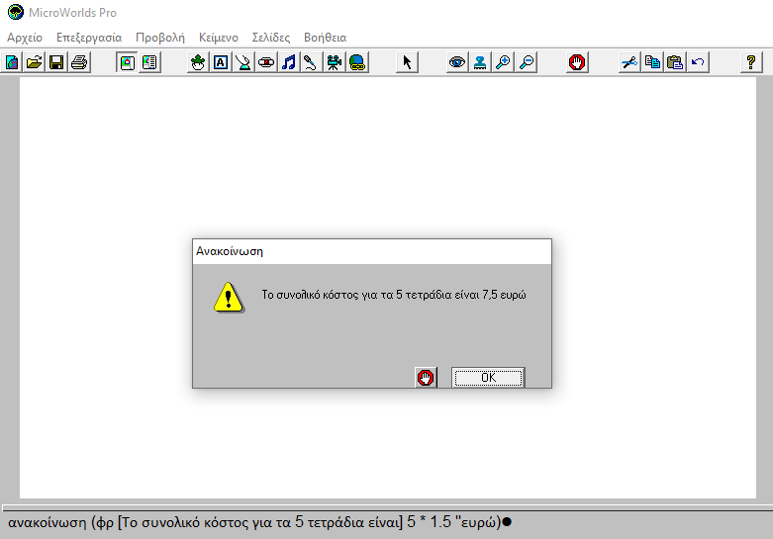

2. Η εντολή ερώτηση

Εκτός από τις εντολές εξόδου για την εμφάνιση μηνυμάτων, αποτελεσμάτων κτλ, χρειαζόμαστε και έναν τρόπο ώστε να μπορούμε να εισάγουμε στον Η/Υ δεδομένα που του είναι απαραίτητα για την εκτέλεση κάποιας επεξεργασίας. Αυτό, σε όλες τις γλώσσες προγραμματισμού, γίνεται με τις εντολές εισόδου.

Στη Logo η βασική εντολή εισόδου είναι η εντολή ερώτηση. Με την ερώτηση το πρόγραμμά εμφανίζει στον χρήστη ένα μήνυμα προτρέποντάς τον να εισάγει κάποιο δεδομένο. Η σύνταξη της εντολής μοιάζει αρκετά με αυτής της δείξε:

ερώτηση [Ποια είναι η τιμή ενός τετραδίου?]

ερώτηση [Πόσα τετράδια θέλεις να αγοράσεις?]

ερώτηση [Δώσε το πλήθος των μαθητών που θα έρθει στην εκδρομή]

ερώτηση [Πως σε λένε?]

Το πρώτο αποτέλεσμα της εκτέλεσης της εντολής είναι η εμφάνιση ενός νέου παραθύρου στην επιφάνεια εργασία στο οποίο εμφανίζεται το μήνυμα προς τον χρήστη και υπάρχει ένα πεδίο στο οποίο ο χρήστης συμπληρώνει την τιμή που επιθυμεί και κατόπιν πατά το κουμπί ΟΚ ή πατά το πλήκτρο Enter.

Ας δώσουμε για παράδειγμα την τελευταία εντολή:

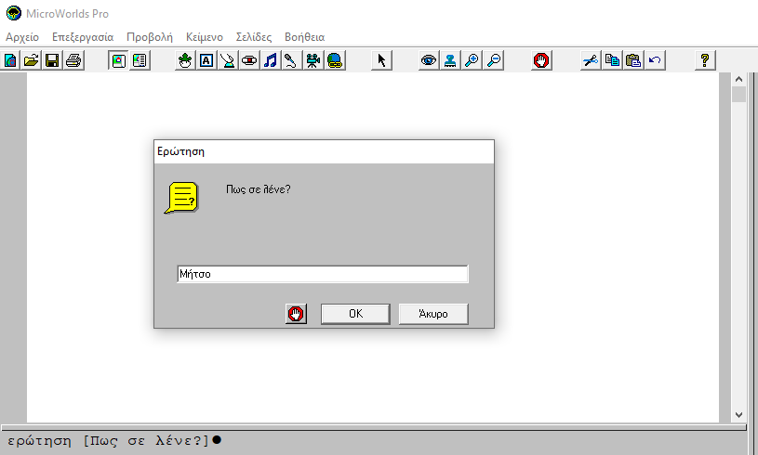

Με το πάτημα του ΟΚ ή του Enter το παράθυρο κλείνει και μοιάζει σαν η εντολή να μην είχε κανένα άλλο αποτέλεσμα. Είναι όμως έτσι τα πράγματα; Δοκιμάστε να δώσετε την εντολή:

Ανακοίνωση (φρ [Γεια σου] απάντηση [! Εγώ είμαι η Αφροξυλάνθη!])
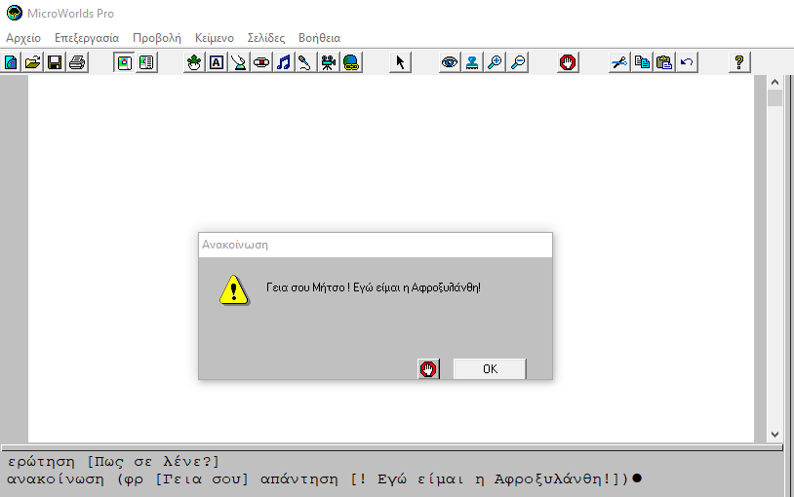

Ερώτηση: Δείτε ξανά την τελευταία εντολή που δώσαμε και προσπαθήστε να εξηγήσετε τι έχει συμβεί.

Για να καταλάβουμε αυτό που έχει συμβεί θα πρέπει να μιλήσουμε λίγο για τη δομή της μνήμης RAM και τη χρήση της από τη Logo. Η μνήμη RAM του Η/Υ δεν είναι ενιαία αλλά στην πραγματικότητα είναι χωρισμένη σε μικρά τμήματα (σκεφτείτε τα σαν κουτάκια) τα οποία τα ονομάζουμε θέσεις μνήμης.

R.A.M.
Θέση Μνήμης

Σε κάθε θέση μνήμης μπορεί να αποθηκευτεί κάποιο δεδομένο π.χ. ένας αριθμός, ένας χαρακτήρας ή ένα σύνολο χαρακτήρων (οπότε στην πραγματικότητα «ενοποιούνται» και χρησιμοποιούνται περισσότερες διαδοχικές θέσεις μνήμης αλλά εμείς θα τις βλέπουμε σαν μία).

Αυτό που συμβαίνει με την εκτέλεση της εντολής ερώτηση είναι ότι τα δεδομένα που πληκτρολογούμε στο πεδίο του παραθύρου μεταφέρονται και αποθηκεύονται σε μια θέση μνήμης στη RAM ώστε να μπορούν να χρησιμοποιηθούν αργότερα όπου χρειαστεί. Προκειμένου όμως η Logo να μπορεί να γνωρίζει σε ποια θέση μνήμης έχει αποθηκεύσει αυτά τα δεδομένα και να μπορεί να εντοπίσει αργότερα, η αποθήκευση των δεδομένων του πεδίου του παραθύρου γίνεται σε μια συγκεκριμένη θέση μνήμης, την οποία έχει ήδη δεσμεύσει η Logo και στην έχει δώσει το όνομα απάντηση. Με τον τρόπο αυτό, όταν χρειαστεί να χρησιμοποιήσουμε ξανά αυτά τα δεδομένα (π.χ. εδώ τη λέξη «Μήτσο») αναφερόμαστε σε αυτά χρησιμοποιώντας το όνομα της θέσης μνήμης στην οποία είναι αποθηκευμένα, δηλαδή το όνομα απάντηση. Έτσι στην εντολή ανακοίνωση του παραδείγματος η χρήση της λέξης απάντηση δηλώνει ότι αναφερόμαστε στο περιεχόμενο της συγκεκριμένης θέσης μνήμης και όταν τελικά η εντολή εκτελείται η απάντηση έχει αντικατασταθεί από το σχετικό περιεχόμενο, δηλαδή τη λέξη «Μήτσο»

R.A.M.
Μήτσο
απάντηση

Ανακοίνωση (φρ [Γεια σου] απάντηση [! Εγώ είμαι η Αφροξυλάνθη!])

Γεια σου Μήτσο ! Εγώ είμαι η Αφροξυλάνθη

Σημείωση:
Θυμηθείτε αυτόν τον τρόπο αποθήκευσης και ανάκλησης δεδομένων και πληροφοριών από τη μνήμη RAM. Θα τον συναντήσουμε και θα τον δούμε πιο αναλυτικά παρακάτω.

Ασκήσεις:

1. Δοκιμάστε να εκτελέσετε ξανά τις εντολές του παραδείγματος δίνοντας διαφορετικό όνομα αλλά και κάποια άσχετη λέξη. Πώς συμπεριφέρεται το πρόγραμμα;

2. Αναπτύξτε πρόγραμμα το οποίο θα ζητά από τον χρήστη την πλευρά έναν αριθμό και θα εμφανίζει τον αντίθετό του

3. Αναπτύξτε πρόγραμμα το οποίο δέχεται την τιμή μιας θερμοκρασίας σε βαθμούς Fahrenheit (Fº) και θα τη μετατρέπει σε βαθμούς Κελσίου (Cº). (Ο τύπος μετατροπής βαθμών Φαρενάιτ σε Κελσίου είναι: C = (F-32)/1.8

4. Αναπτύξτε πρόγραμμα το οποίο θα ζητά από τον χρήστη την πλευρά ενός τετραγώνου και θα υπολογίζει και θα εμφανίζει την περίμετρο και το εμβαδόν του

5. Αναπτύξτε πρόγραμμα το οποίο θα ζητά από τον χρήστη την ακτίνα ενός κύκλου και θα εμφανίζει την διάμετρο, την περίμετρο και το εμβαδόν του

6. Αναπτύξτε πρόγραμμα το οποίο θα ζητά από τον χρήστη την πλευρά ενός κύβου και θα υπολογίζει και θα εμφανίζει τον όγκο του και το εμβαδόν της επιφάνειάς του

